Marjakiisseli ( 4:lle )

Liite 5. Yhdellä sivulla oleva marjakiisselin ohje
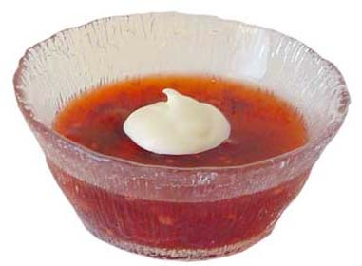

6 dl mehua
3 rkl sokeria
3 rkl perunajauhoja

2 dl marjoja

1. Varaa aineet ja työvälineet.
2. Mittaa kattilaan 6 dl mehua.
3. Lisää kattilaan 3 rkl sokeria ja 3 rkl perunajauhoja. Sekoita.
4. Kuumenna seosta koko ajan sekoittaen kunnes kiisseli kuplahtaa.
Nosta pois levyltä.
5. Lisää kattilaan 2 dl marjoja. Sekoita.
5. Annostele kiisseli neljään jälkiruokakippoon.
6. Ripottele kiisselin pinnalle sokeria.
7. Koristele kiisseli.

